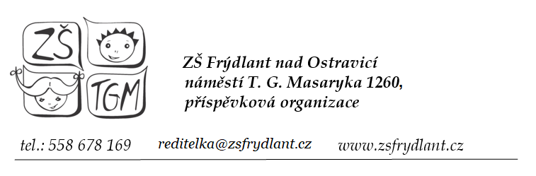

Mgr. Šárka Řezníčková
ředitelka školy

Základní škola Frýdlant nad Ostravicí
náměstí T. G. Masaryka 1260
739 11 Frýdlant nad Ostravicí

Žádost o uvolnění z vyučování (odchod k lékaři apod.)

Žádám o uvolnění syna/dcery ..........................................................................

třída ............................., narozeného ...............................................................,

bydliště .............................................................................................................

ze školního vyučování od ....................................do .......................................,

z důvodu ......................................................................................................... .

Ve Frýdlantu n.O., dne .............................................

.....................................................

podpis zákonného zástupce

Doporučuji x nedoporučuji ke schválení.

....................................................

podpis třídního učitele

